Algemeen | Hergebruik (R3: re-use) heeft vanuit duurzaamheid en circulariteit vaak de voorkeur. Nieuwe aanschaf is dan niet nodig, primaire grondstoffen en CO2 worden vermeden: 100% circulariteit en een MKI-verlaging met meer dan 70%.
Toepassing | Hergebruik van betonstraatsteen, straatbaksteen of betontegel.
Regelgeving | Voor het hergebruik van elementverharding is geen regelgeving beschikbaar.
Procedure | Aanbestedende dienst vult de prestatieverklaring van het Productblad Hergebruik Elementenverharding in.  - Productblad Hergebruik Elementenverharding toevoegen aan bestek  - Productblad Hergebruik Elementenverharding voor het documenteren:  opslag op eigen (gemeente)werf met eventueel verwerking (R4: repair) in externe hub of als informatieblad op een digitale marktplaats
Beoordeling  Hergebruik | Projectnaam | Locatie herkomst producten
 | Soort element | Betonstraatsteen, straatbaksteen, betontegel
 | Toepassing | Straat, plein, terrein, trottoir, fietspad, …
 | Gepalletteerd | Ja/Nee (verplicht palletteren)
 | Toplaag / kleur | Omschrijving
 | Afmeting | l x b x h mm
 | Hoeveelheid | m²
 | Vervuiling (eis < 1%) | Ja/Nee (schoon van zand, groenaanslag, e.d.)
 | Aanleg project | Jaar van aanleg
 | Restlevensduur | Geschat aantal jaren
 | Leverancier | Naam
 | Locatie opslag | Adres (projectdepot, (gemeente)werf, externe hub)
 | Wanneer beschikbaar | Datum
 | Ontdoener | Organisatie
 | Datum beoordeling | Datum
 | Beoordelaar | Mailadres
Illustratie | Voeg foto’s van de partij toe: | Hergebruik_productblad_ element_projectnaam | 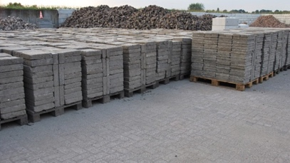
21 maart 2023 Moederbestek_hergebruik_productblad_elementenverharing_21032023.pdf

